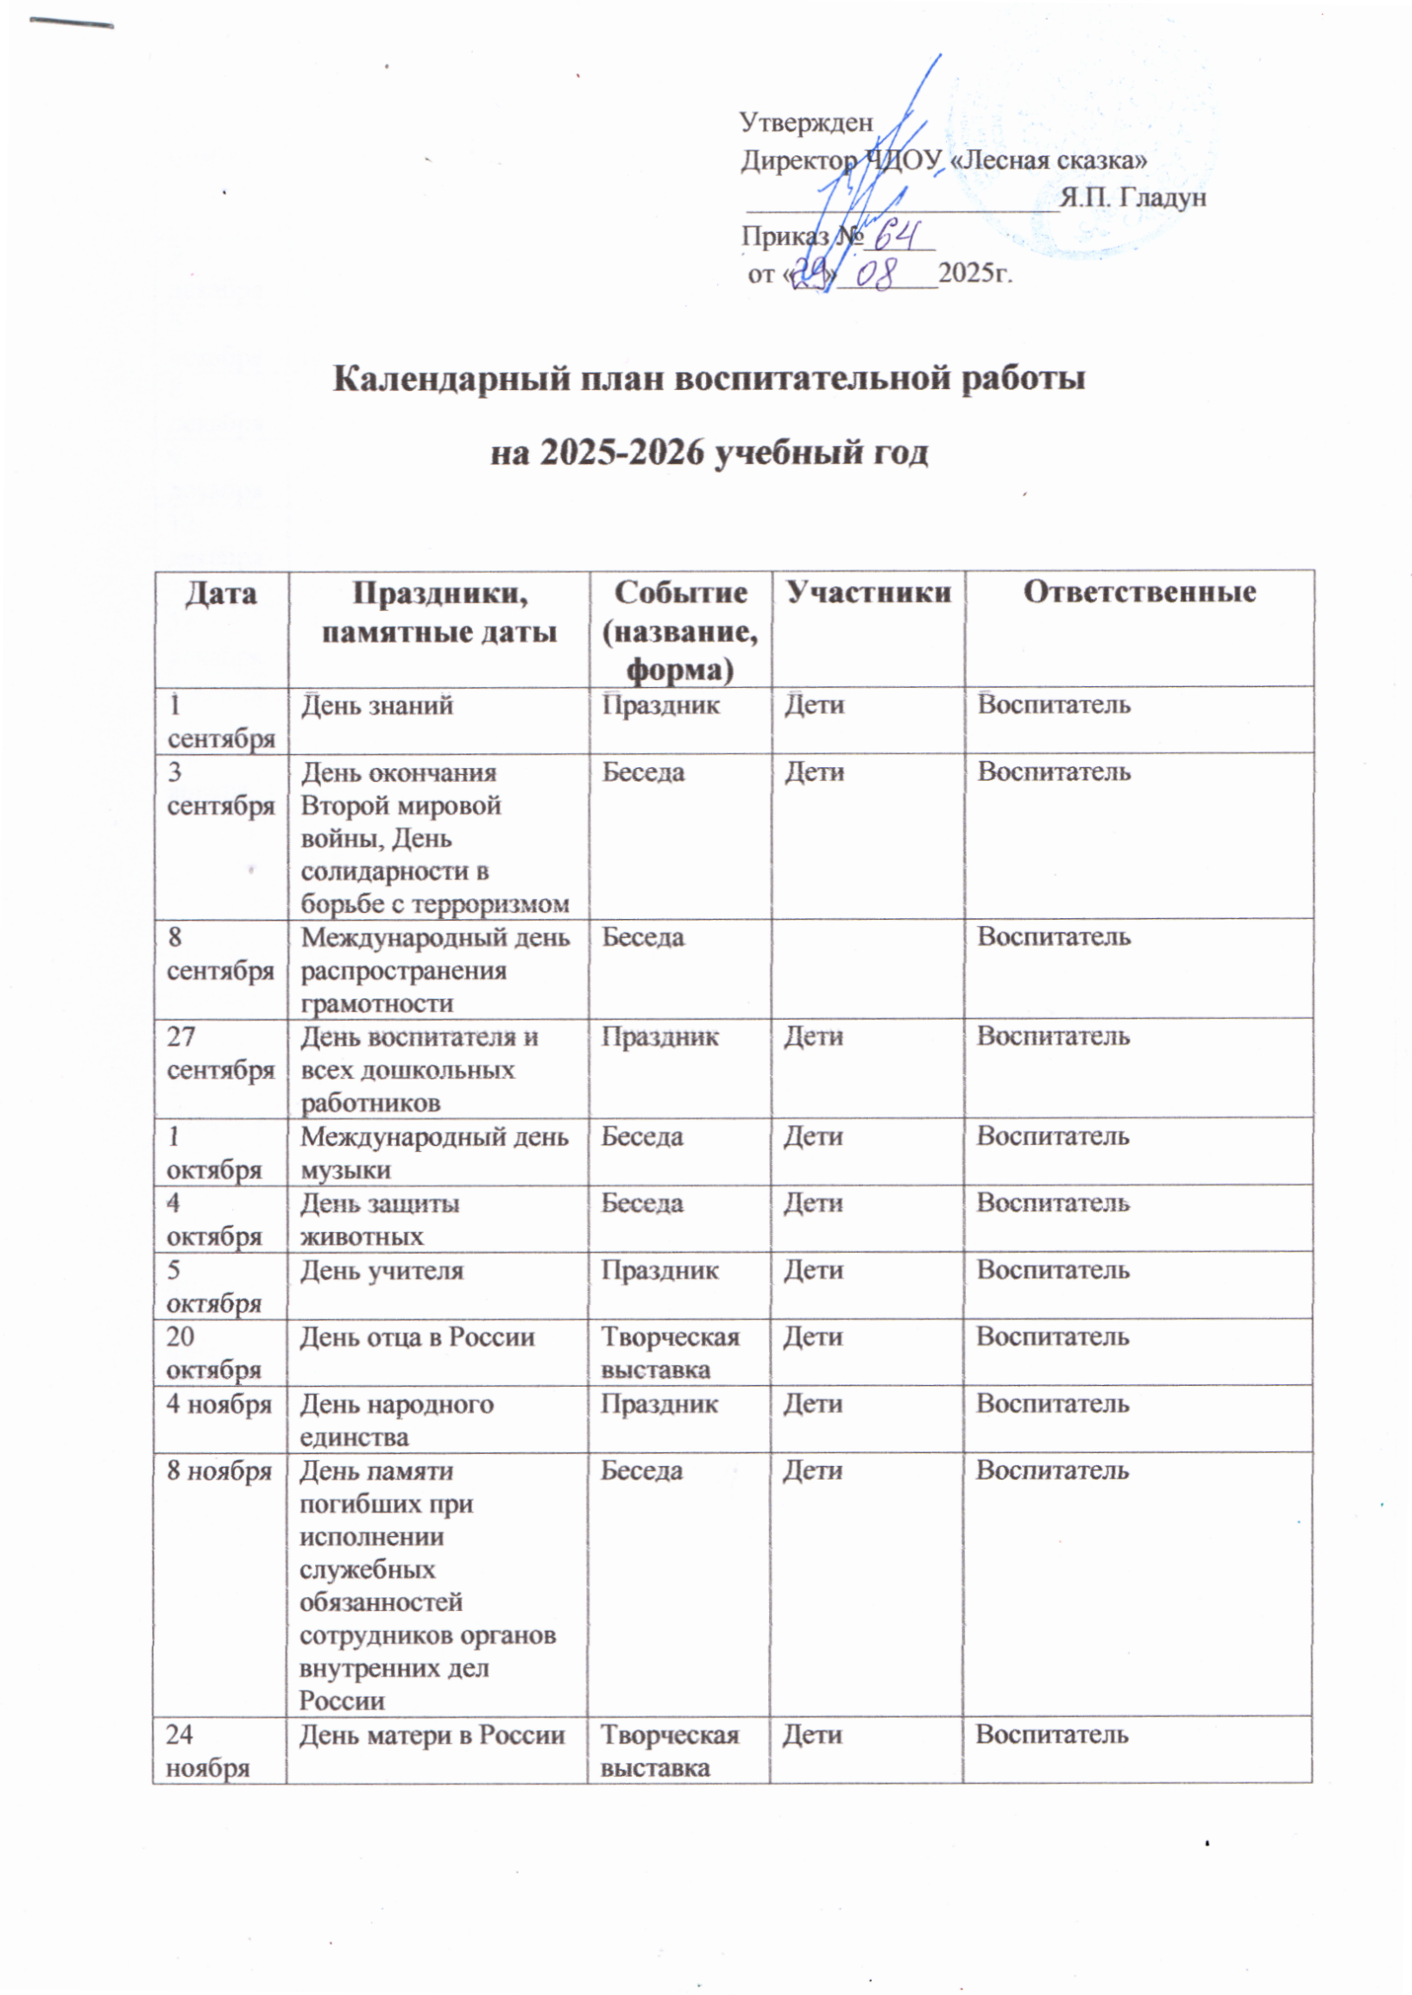
30 ноября | День Государственного герба Российской Федерации | Беседа | Дети | Воспитатель
3 декабря | День неизвестного солдата | Беседа | Дети | Воспитатель
5 декабря | День добровольца (волонтера) в России | Беседа | Дети | Воспитатель
8 декабря | Международный день художника | Творческая выставка | Дети | Воспитатель
9 декабря | День Героев Отечества | Беседа | Дети | Воспитатель
12 декабря | День Конституции Российской Федерации | Беседа | Дети | Воспитатель
31 декабря | Новый год | Праздник | Дети  Родители | Воспитатель  Муз.раб.
7 января | Рождество Христово | Праздник | Дети  Родители | Муз.работникВоспитатель
27 января | День снятия блокады Ленинграда; День освобождения Красной армией крупнейшего "лагеря смерти" Аушвиц-Биркенау (Освенцима) - День памяти жертв Холокоста | Беседа | Дети | Воспитатель
2 февраля | День разгрома советскими войсками немецко-фашистских войск в Сталинградской битве | Беседа | Дети | Воспитатель
8 февраля | День российской науки | Беседа | Дети | Воспитатель
15 февраля | День памяти о россиянах, исполнявших служебный долг за пределами Отечества | Беседа | Дети | Воспитатель
21 февраля | Международный день родного языка | Беседа | Дети | Воспитатель
23 февраля | День защитника Отечества | Праздник |  | Воспитатель
8 марта | Международный женский день | Праздник | Дети  Родители | Воспитатель  Муз.раб.
18 марта | День воссоединения Крыма с Россией | Праздник | Дети  Родители | Воспитатель  Муз.раб.
20 марта | Ураза -байрам | праздник | Дети  Родители | Воспитатель
27 марта | Всемирный день театра | Праздник | Дети  Артисты | Воспитатель  Муз.раб.
12 апреля | День космонавтики | Творческая выставка | Дети | Воспитатель
12 апреля | Пасха | Творческая выставка | Дети | Воспитатель
13 апреля | День освобождения Симферополя | беседа | Дети | воспитатель
1 мая | Праздник весны и труда | беседа | Дети | воспитатель
9 мая | День Победы | Праздник | Дети | Воспитатель  Муз.раб.
19 мая | День детских общественных организаций России | Беседа | Дети | Воспитатель
24 мая: | День славянской письменности и культуры | Беседа | Дети | Воспитатель
24 мая | День Святой Троицы | Беседа | Дети | Воспитатель
27 мая | Курбан-байрам | праздник | Дети | воспитатель
6 июня | День русского языка | Беседа | Дети | Воспитатель
12 июня | День России | Праздник | Дети | Воспитатель  Муз.раб.
22 июня | День памяти и скорби | Беседа | Дети | Воспитатель
8 июля | День семьи | развлечение | Дети | воспитатель
12 августа | День физкультурника | Спортивные развлечения | Дети  Родители | Муз.раб.воспитатель
22 августа | День Государственного флага Российской Федерации | Творческая выставка | Дети | Воспитатель
27 августа | День российского кино | Беседа | Дети | Воспитатель

